**Componente Curricular:** Fundamentos de Programação. **Turma:** CC12.

**Docente:** Suzan Kelly Borges Piovesan (suzankpiovesan@utfpr.edu.br).

**Discente:** Luiz Oséas Melo Marques (luizoseas@alunos.utfpr.edu.br).

***Atividade 28/09/2021***

**1)Trocar uma lâmpada;**

**1.1)Trocar uma lâmpada verificando se a nova está queimada;**

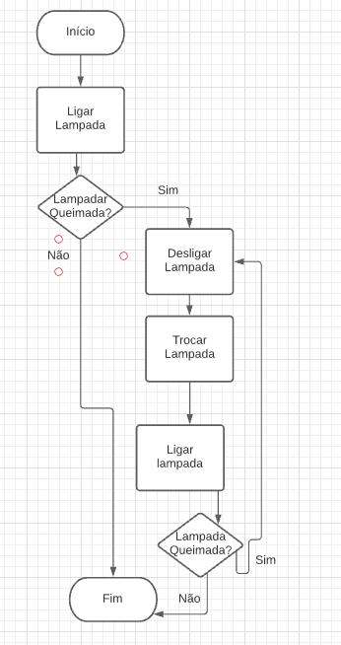

**1º Ligar lâmpada**

**2º Se a lâmpada estiver queimada**

**3º Desligar lâmpada**

**4º Trocar lâmpada**

**5º Ligar lâmpada**

**6º Se a nova lâmpada estiver queimada**

**7º Repetir o passo 3º**

Figura - Fluxograma da 1º questão

**2)Atravessar um cruzamento perigoso de carro verificando se o semáforo abriu.**

**1º Verificar o semáforo**

**2º Se o semáforo estiver fechado**

**2.1º Aguarde a abertura do semáforo**

**3º se estiver algum carro atravessando**

**3.1º aguarde o carro e repita o passo 2º**

**4º senão**

**4.1 atravesse o cruzamento**

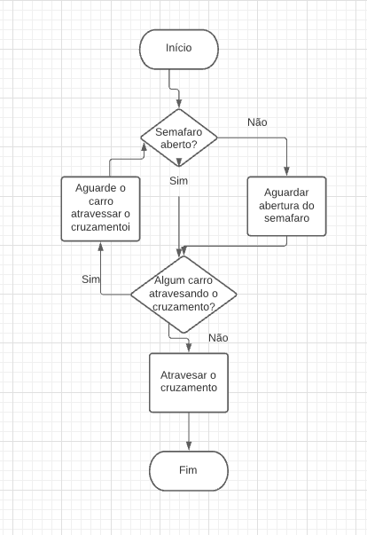

Figura - Fluxograma da 2º questão

**3)Soma de dois números e apresentação do resultado;**

**1º Insira o primeiro número**

**2º Ler X**

**3º Insira o segundo número**

**4º Ler Y**

**5º Z = X + Y**

**4º Mostrar o resultado Z**

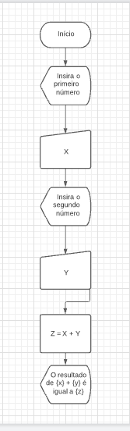

Figura - Fluxograma da 3º questão

**4)Leia um valor uma compra e dê um desconto de 10% sempre que o valor da compra for maior que R$150,00;**

**1º Insira o valor da compra**

**2º Ler valor**

**3º Se valor > 150,00**

**3.1 Valor = valor – (valor * 10/100)**

**4º Mostrar o total da compra {Valor}**

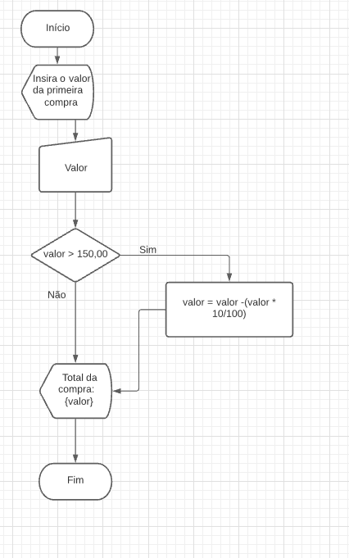

Figura - Fluxograma da 4º questão